**《我们不乱扔（二）》学习指南**

**学习目标：**

1.通过“找一找”活动，学习保护公共场所环境卫生的方法，养成爱护公共环境卫生的习惯，懂得保持公共卫生的重要性。

2.通过“议一议”活动，能举例说出3-5个自觉维护公共卫生的正确行为，初步树立保持公共环境卫生的意识，用自己的行动保护美好家园。

同学们，大家好！今天我们学习的内容是二年级道德与法治上册教材第22课时《我们不乱扔（二）》，请同学们打开书把40-41页这一部分内容先看一看，你可以边看书边思考，从中看懂了什么。

**学习任务单：**

**【课前活动】**

活动一：“找一找”活动。请将你生活中看到的不讲公共卫生的现象用你喜欢的方式记录下来。

**【课上活动】**

活动二：请你选择下面情境中的一个不讲公共卫生的现象，说一说它有什么危害？

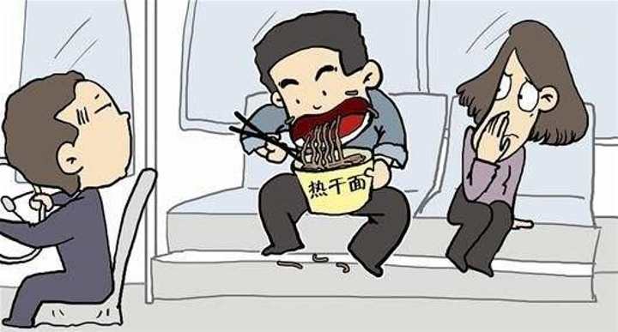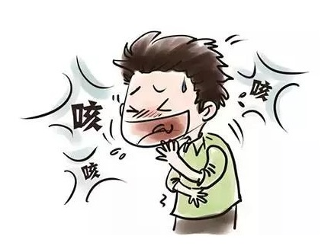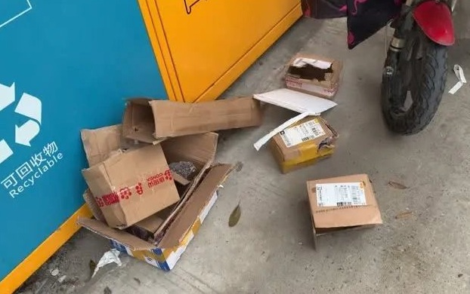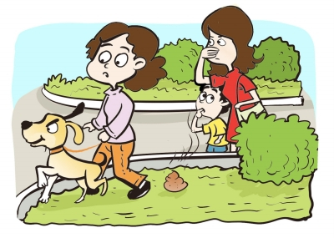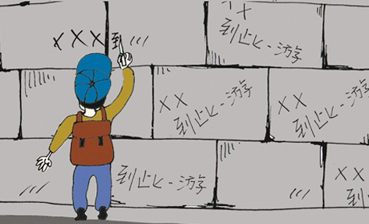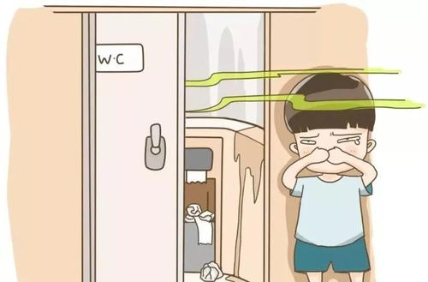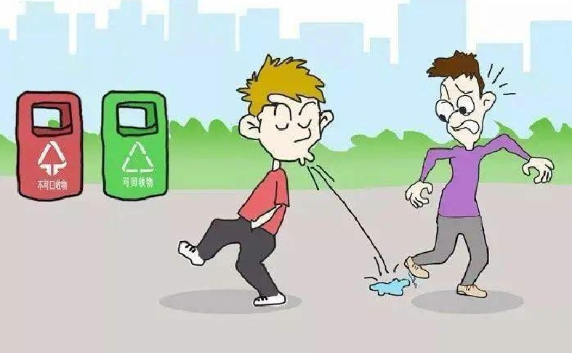

活动三：“议一议”活动。请你写一写维护公共卫生的正确做法。